
-+

REQUERIMENTO 008/2022

SR. PRESIDENTE, SRS. VEREADORES, SRªs. VEREADORAS,

Na forma regimental requeiro à Mesa que após ouvir o Plenário, seja
solicitado às autoridades infracitadas, o Prefeito Municipal, José Aldemir Meireles
de Almeida, ao secretário de infraestrutura José Guimarães Filho e o secretário de planejamento, Thiago Andrade, para que seja realizada a pavimentação a paralelepípedo da rua Antônio Leite Rolim, cerca de 10 a 20 metros de calçamento, bairro Por do Sol. (imagem anexa)
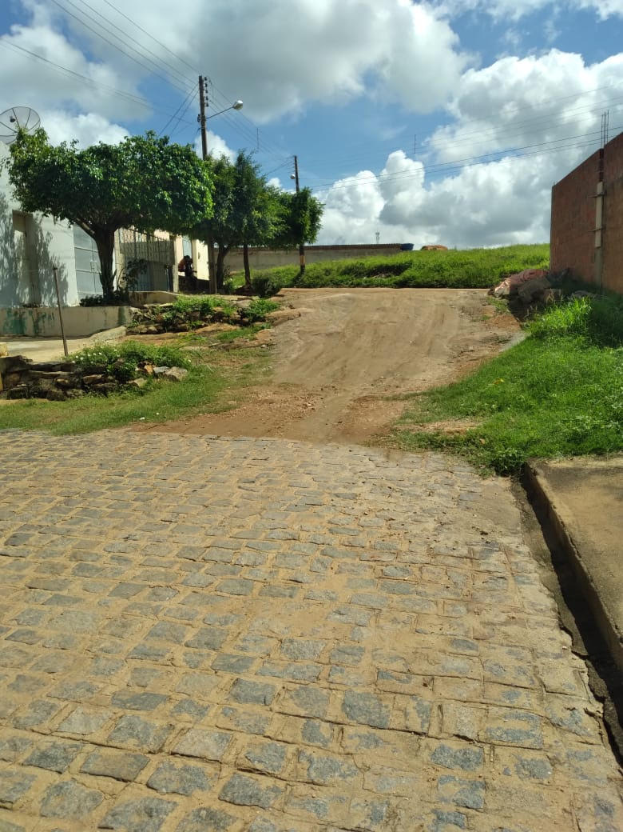
JUSTIFICATIVA:

A pavimentação dessa rua é importante para a melhoria urbana, trazendo para os moradores mais qualidade de vida, deixando mais acessível, com mobilidade urbana melhorada, assim como uma visão melhor dos bairros da cidade.

PLENÁRIO EDMILSON FEITOSA CAVALCANTE, EM 21 DE FEVEREIRO DE 2022.

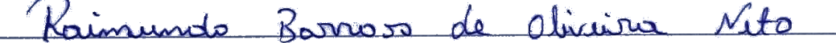

Nino da Esperança

VEREADOR – PSDB

